研展技術通告-正航系列小百科
當單據需要覆核時如何使用批次覆核呢?

- 打開欲覆核的單據（如報價單），然後選擇菜單欄中的資料→批次覆核
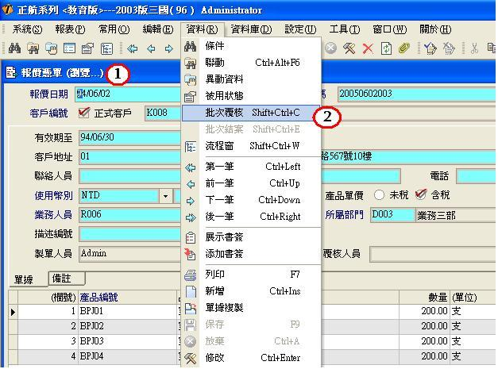
  - 特別注意單據必須處於瀏覽的狀態才能開啟批次覆核哦!!
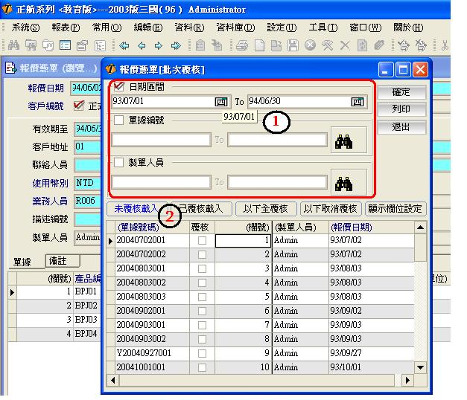
- 選擇您所需要的區間→點選未覆核載入

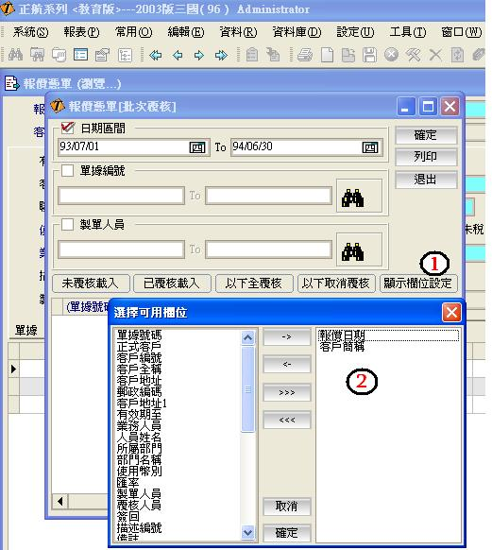
- 另外可在顯示欄位設定→選擇表身所需顯示的欄位

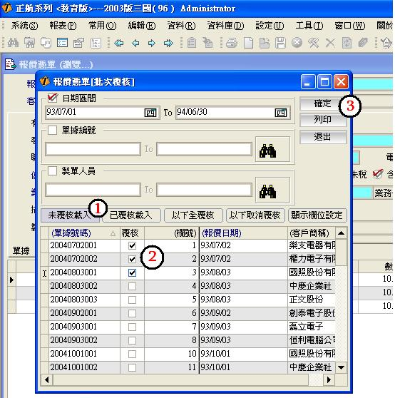
四、點選未覆核載入→勾選所需覆核之單據→點選確定，即可完成覆核

